**أهمية المياه في الأردن**

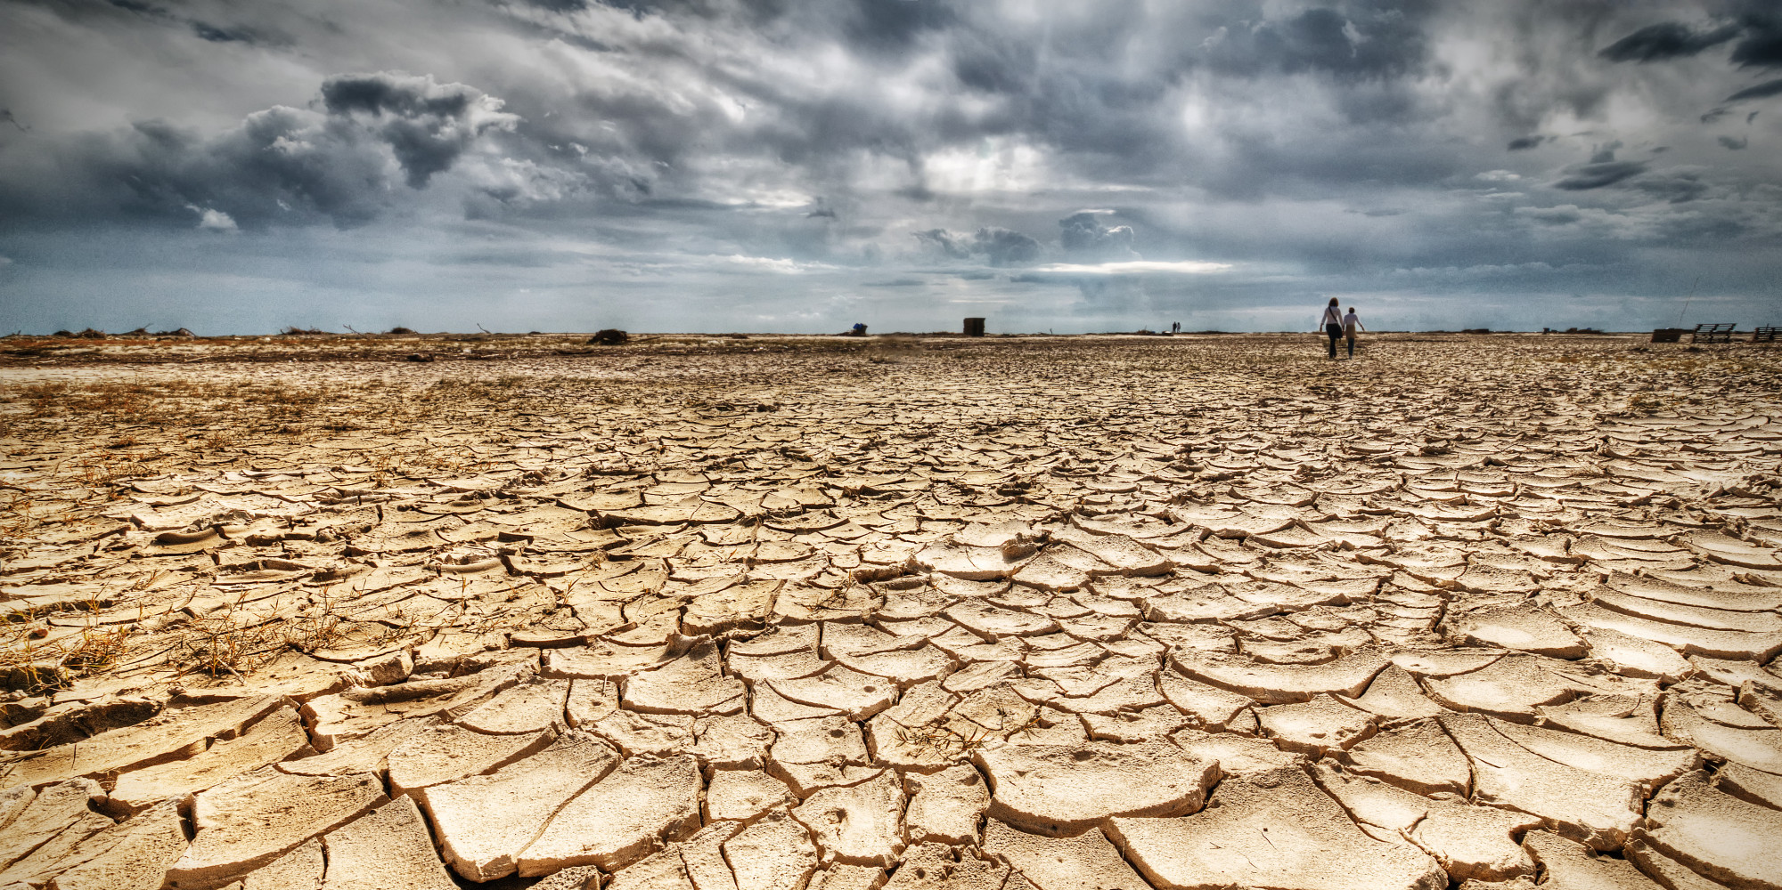

أعلن وزير المياه والري السابق رائد أبو السعود الأردني عن شح المياه في الأردن وقال بانها من أفقر الدول مائيا.

ومن أبرز الحلول لشح المياه: إعادة تدوير المياه وإعادة استخدامها، وترشيد استخدام المياه. بالإضافة الى سعي معالي المهندس محمد النجار لإجاد حلول مناسبة لمشكلة شح المياه في المملكة الأردنية الهاشمية.

تعاني الأردن من شح المياه وهذا بسبب قلة المطر والشتاء، وهدر المياه.

وفي كل دولة يوجد على الأقل مصدر من مصادر المياه كالدفق السفلي للأنهار، المياه الجوفية والسطحية، تحلية المياه والمزيد من المصادر الأخرى.

ومن المؤكد بانه يوجد اثار سلبية لشح المياه، منها: زيادة الملح في الأنهار والبحار والبحيرات.

في الخلاصة، يوجد الكثير من البلاد التي تعاني من شح المياه كالجزائر، اليمن، الكويت وغيرها من البلاد.

نرجو من الجميع تقليل استهلاك المياه لأسباب غير ضرورية ونتمنى الانتهاء من مشكلة شح المياه في الأردن والبلاد الأخرى.

[[https://www.google.com/url?sa=t&rct=j&q=&esrc=s&source=web&cd=&cad=rja&uact=8&ved=2ahUKEwj-jMm6uMz-AhXTUaQEHbHrCfwQFnoECAgQAQ&url=https%3A%2F%2Fwww.alaraby.co.uk%2F%25D8%25A7%25D9%2584%25D8%25A3%25D8%25B1%25D8%25AF%25D9](https://www.google.com/url?sa=t&rct=j&q=&esrc=s&source=web&cd=&cad=rja&uact=8&ved=2ahUKEwj-jMm6uMz-AhXTUaQEHbHrCfwQFnoECAgQAQ&url=https%3A%2F%2Fwww.alaraby.co.uk%2F%25D8%25A7%25D9%2584%25D8%25A3%25D8%25B1%25D8%25AF%25D9%2586-%25D9%2585%25D9%2586-%25D8%25A3%25D9%2581%25D9%2582%25D8%25B1-%25D8%25A7%25D9%2584%25D8%25AF%25D9%2588%25D9%2584-%25D9%2585%25D8%25A7%25D8%25A6%25D9%258A%25D8%25A7%25D9%258B&usg=AOvVaw3v8Lh0guVhOx--mE-i6CnD)](https://www.google.com/url?sa=t&rct=j&q=&esrc=s&source=web&cd=&cad=rja&uact=8&ved=2ahUKEwj-jMm6uMz-AhXTUaQEHbHrCfwQFnoECAgQAQ&url=https%3A%2F%2Fwww.alaraby.co.uk%2F%25D8%25A7%25D9%2584%25D8%25A3%25D8%25B1%25D8%25AF%25D9%2586-%25D9%2585%25D9%2586-%25D8%25A3%25D9%2581%25D9%2582%25D8%25B1-%25D8%25A7%25D9%2584%25D8%25AF%25D9%2588%25D9%2584-%25D9%2585%25D8%25A7%25D8%25A6%25D9%258A%25D8%25A7%25D9%258B&usg=AOvVaw3v8Lh0guVhOx--mE-i6CnD)

https://www.google.com/url?sa=t&rct=j&q=&esrc=s&source=web&cd=&cad=rja&uact=8&ved=2ahUKEwjq4vbF9Mz-AhXGUqQEHZoHAIYQFnoECAwQAw&url=https%3A%2F%2Fmawdoo3.com%2F%25D8%25AA%25D8%25B9%25D8%25B1%25D9%258A%25D9%2581_%25D8%25B4%25D8%25AD_%25D8%25A7%25D9%2584%25D9%2585%25D9%258A%25D8%25A7%25D9%2587&usg=AOvVaw2aTdBVdkYj2rgD0bunLQ7L

<https://www.google.com/url?sa=t&rct=j&q=&esrc=s&source=web&cd=&cad=rja&uact=8&ved=2ahUKEwiInPy_9cz-AhWBVaQEHRHWASUQFnoECAkQAw&url=https%3A%2F%2Fwww.aleqt.com%2F2019%2F03%2F25%2Farticle_1566866.html&usg=AOvVaw02B95_kvjsIM0diRB61bC5>

تيا، كاتيا وسلما الصف السابع ه